台北市松山高中九十三學年度第一學期第二次期中考(高二化學)
一、單選題(part A) (共33分)
說明：第1題至第11題，每題3分，答錯不倒扣。

[題組一]關於離子沉澱反應與難溶性鹽類，回答下列問題：
在下列硫酸鹽中，何者對水溶解度最大？
(A) PbSO₄ (B) BaSO₄ (C) FeSO₄ (D) SrSO₄。
 | 某溶液作焰色實驗時呈紫色，且此溶液加入AgNO_{3(aq)}產生白色沉澱，則此溶液為下列何者？ (A)NaI (B)KCl (C)CaCl₂ (D)BaCl₂。
一可溶性某化合物，其水溶液滴加硝酸鉛，有黃色沉澱；滴加鉻酸鉀有乳黃色沉澱生成，則此化合物可能為何者？
(A)碘化鋇 (B)氯化汞 (C)碘化鉀 (D)氯化鈣 (E)硫酸鎂。
 | 某一水溶液中含有Cu^{2＋}、Pb^{2＋}、Mg^{2＋}、Na＋ 四種離子，加入稀鹽酸產生白色沈澱甲，過濾後濾液中通入H₂S氣體，產生黑色沈澱乙，過濾後濾液中加入氫氧化鈉水溶液，產生白色沈澱丙，下列選項何者正確？
 | 選項 | (A) | (B) | (C) | (D)
 | 沈澱甲 | CuCl₂ | PbCl₂ | CuCl₂ | PbCl₂
 | 沈澱乙 | PbS | CuS | MgS | Na₂S
 | 沈澱丙 | Mg(OH)₂ | Mg(OH)₂ | Pb(OH)₂ | Cu(OH)₂

[題組二]定溫時(27℃)，甲～戊五個充滿氣體的容器，其組成與性質如下表，請回答5~11題。
容器 |  | 甲 | 乙 | 丙 | 丁 | 戊
氣體 |  | H₂ | CH₄ | 空氣 | NH₃ | HCl
分子量 |  | 2 | 16 | 平均28.8 | 17 | 36.5
壓力 |  | 4 atm | 4 atm | 3atm | 2 atm | 2 atm
體積 |  | 3 L | 4 L | 6 L | 5 L | 3 L
各容器內氣體密度，何者最大？
(A)甲 (B)乙 (C)丙 (D)丁 (E)戊
各容器內氣體分子數目，何者最少？
(A)甲 (B)乙 (C)丙 (D)丁 (E)戊
將甲容器的氣體完全取出，注入乙容器中且溫度與體積維持不變，且混合氣體不會進行反應，則乙容器的壓力為多少？
(A)3.2 atm (B)4.0atm (C)6.5atm (D)7.0atm (E)6.06×10⁵ N/m²
上題乙容器中，CH₄的莫耳分率(X)與分壓(P)依序為多少？
(A)X=0.33、P=2.5 atm (A)X=0.50、P=3.5 atm
(C)X=0.50、P=4.0 atm (D)X=0.57、P=4.0 atm (E)無合適答案
丙容器中進行下列操作，何項會改變O₂的分壓？
①定容下，升高溫度 ②定溫定容下，添加少量氦氣 ③定溫下，縮小容器體積 ④定溫定壓下，添加N₂ ⑤定溫定容下，添加空氣。
- 僅①③ (B)僅①②⑤ (C)僅①③⑤ (D)僅①③④⑤ (E)①②③④⑤
丁、戊容器中氣體的擴散速率比(NH₃：HCl)約為多少？
(A) 1：2 (B) 3：2 (C) 3：4 (D) 4：5 (E) 2：3
將丁容器與戊容器的氣體完全取出，注入一體積5升的真空容器中，反應後若維持定溫、定容，則此容器的壓力為多少？
(A)0.6 atm (B)0.8atm (C)1.6atm (D)2.4atm (E)無合適答案

二、單選題(part B) (共42分)。
第12~17題，每題3分，第18~23題，每題4分。答錯倒扣該題分的1/3
[題組三]常溫時，甲～戊五瓶水溶液，其組成如下表，請回答12~19題。
容液 | 甲 | 乙 | 丙 | 丁 | 戊
溶質 | CH₃COOH | CH₃COOH | H₂SO₄ | CuSO₄ | 未知物
溶質分子量 | 60 | 60 | 98 | 160 | M
濃度 | 重量莫耳濃度  4.0m | 體積莫耳濃度  4.0M | 重量百分率30% | 重量百分率30% | 莫耳分率  0.4
溶液體積 | 150mL | 1000mL | 500mL | 250mL | --
溶液重量 | 155 g | 1250 g | 600 g | 300 g | --

甲溶液含溶質多少克？
(A)20 (B)30 (C)60 (D)90 (E)125
甲、乙、丙溶液中，比較其重量百分率濃度大小？
(A)丙 >甲 >乙 (B)丙>乙>甲 (C)甲>乙>丙 (D)乙>甲 >丙 (E)無合適答案
取甲溶液150mL與乙溶液100mL混合，若混合後總體積為250mL，則此混合液的體積莫耳濃度為多少？
(A)4.0M (B)3.8M (C)3.6M (D)3.0M (E)無合適答案
下列操作，何項可使乙溶液(4.0M，1000mL)的重量莫耳濃度變為4.0m？
①加水100mL稀釋 ②移去10克溶劑(H₂O)
③加入2.4克溶質(CH₃COOH) ④移去3.6克溶質(CH₃COOH)
(A)僅① (B)僅② (C)僅①③ (D)僅②④ (E)僅①④
由90%濃硫酸(比重1.6)來配製丙溶液，至少需取用濃硫酸多少毫升？
(A)125 (B)250 (C)360 (D)500 (E)無合適答案
 | 由濃硫酸來配製丙溶液，所需的器材及名稱，何者正確？  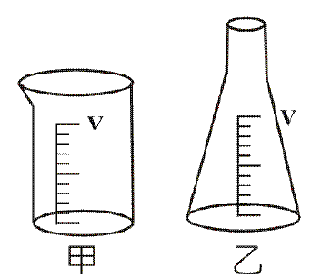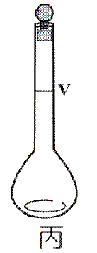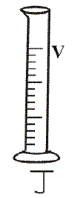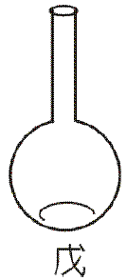  (A)戊─容量瓶、庚─吸量管 (B)乙─錐形瓶、丁─量筒(C)乙─容量瓶、己─吸量管(含安全吸球)  (D)甲─量杯、庚─分度吸量管  (E)丙─容量瓶、己─吸量管(含安全吸球) | 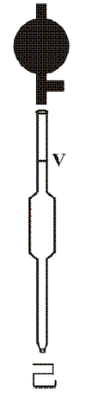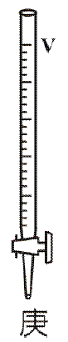
若常溫時，硫酸銅水溶液的溶解度(S)為60克。取丁溶液250mL，加入25克的CuSO₄‧5H₂O(式量為250)，充分攪拌後可形成何種溶液？且重量百分率濃度為何值？
(A)未飽和溶液、35 % (B)飽和溶液、37.5%
(C)過飽和溶液、48 % (D)理想溶液、50% (E)無合適答案
若戊溶液(莫耳分率=0.4)的比重為a，重量百分率濃度為b%，溶質的分子量為M，則下列濃度表示式，何者正確？
①體積莫耳濃度(C_{M})=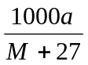 ②重量莫耳濃度(C_{m})=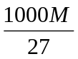
③ b=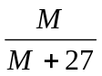 ④體積莫耳濃度(C_{M})=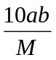
(A)僅① (B)僅② (C)僅①③ (D)僅②④ (E)僅①④

[題組四] 以下各題為歷年大學入學考試題目，請依題意作答：
已知甲烷的擴散速率為X氣體之2倍，但為Y氣體之2.5倍。取兩個完全相同之真空容器，一個通入3.2克之X氣體，並保持在27℃。另一個通入2.5克之Y氣體，如欲使此二容器具有相同之壓力，則含Y氣體之容器，其溫度應控制在幾度？ (A)27℃ (B)127℃ (C)150℃ (D)327℃ (E)600℃
有一種含氫氟碳而不會破壞臭氧層之新冷煤，其氣體50毫升擴散通過多孔素燒圓筒，需時150秒。相同條件下擴散同體積之氦氣需時30秒，則此冷煤可能為下列何者？ (原子量：H=1.0；He=4.0；C=12.0；F=19.04)
(A)CH₃CF₃ (B)CHF₂CF₃ (C)CH₂FCH₂F (D)CH₂FCF₃。

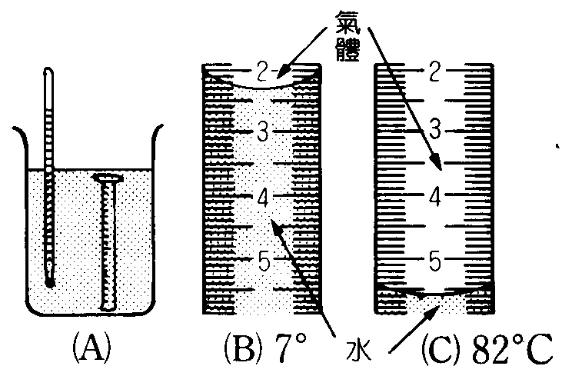
[題組五]有1升燒杯裝滿水，將10毫升的量筒倒放入水中，如圖(A)所示。冷卻至7℃量記量筒上端空氣體積，如右圖(B)所示。加熱至82℃再量記量筒中氣體體積，如右圖(C)所示。當日大氣壓力為1.0atm，若7℃的水蒸氣壓力很小可忽略不計。請回答下列問題：
(氣體常數R=0.082atm.L/mol.K；RT值：0.082×280=23; 0.082×355=29)
82℃時量筒內氣體體積為多少毫升？
(A)6.1 (B)6.0 (C)5.6 (D)5.5 (E)5.4
82℃時水的飽和蒸氣壓為多少atm？
(A)0.25 (B)0.48 (C)0.56 (D)0.80 (E)無合適答案。

三、多重選擇題 (共25分)
第24題至第28題，每題5分。每題各有5個備選答案，各自獨立，其中至少有一個是正確答案，每答對一個可各獲題分之1/5，每答錯一個則各倒扣題分之1/5，整題完全不作答者，視同放棄，不給分亦不扣分。答案請在「選擇題答案卡」上標出。
[題組六]一大氣壓時，各物質在不同溫度的溶解度如下表，請回答24~28題。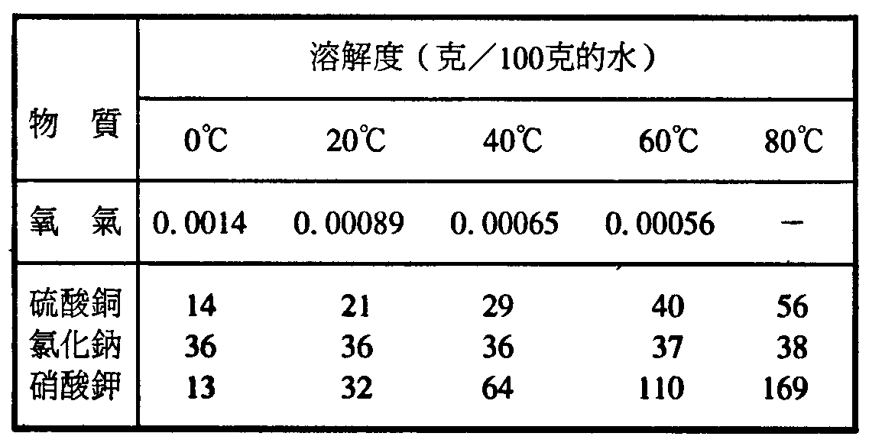
下列有關的敘述，何者正確？
(A)物質的溶解度均隨溫度升高而增加
(B)在任何溫度下硫酸銅的溶解度都比氯化鈉的溶解度低
(C)氧氣在0℃的溶解度比20℃時為低
(D)硝酸鉀在80℃的溶解度為0℃時的13倍
(E)氧氣一大氣壓、0℃時，水中的溶氧量可達14 ppm。

80℃時使50克的食鹽溶於1升的水中，然後將此溶液冷卻至0℃，則冷卻前後下列那一種濃度會改變？
(A)體積莫耳濃度 (B)重量莫耳濃度 (C)莫耳分率
(D)重量百分率濃度 (E)食鹽溶液的溶解度。
溫度升高時，氧氣在水中的溶解度會下降，此現象與何者相關？
(A)道耳吞分壓定律 (B)格銳目定律 (C)亨利定律
(D)氣體溶於水會放熱 (E)氣體溶於水會吸熱
將硫酸銅、氯化鈉、硝酸鉀此三種鹽類各50克分別加入各含100克純水之三個燒杯中，並加熱至80℃，趁熱過濾，濾液慢慢冷卻至20℃，使固體結晶析出。比較三個燒杯中所析出晶體的重量，下列之敘述何者正確？
(A)硫酸銅最多，氯化鈉最少 (B)硝酸鉀最多，氯化鈉最少
(C)氯化鈉晶體並未析出 (D)硝酸鉀析出18克 (E)硫酸銅析出19克
分離硫酸銅與硝酸鉀混合物(重量比約為1:12)的實驗步驟如下：
Ⅰ.將混合物6.5克置於裝有水10毫升的燒杯中，加熱攪拌使固體溶解。
Ⅱ.待固體溶解後，趁熱將澄清液傾倒入錐形瓶中。
Ⅲ.將錐形瓶浸入冰水浴中，待結晶生成後，過濾收集晶體，濾液則收集於試管中。
Ⅳ.以冰水沖洗晶體數次，完成分離。
下列相關敘述，何者正確？
(A)此種物質純化方法，即所謂「再結晶」
(B)過濾收集的晶體為硝酸鉀
(C)試管濾液中的主要成份為硫酸銅
(D)若取試管濾液加入硫化鈉溶液，則有沉澱物產生，此沉澱物為CuS
(E)若取試管濾液加入氯化銨溶液時，生成的沉澱物為CuCl₂

----End-----

